Alueprofiili Pukkila (Kunnat)
Diakin karttasovellus 2023-03-01 21:46:06
Tämä asiakirja on tuotettu automaattisesti Diakin karttasovelluksen avulla 2023-03-01 21:46:06. Asiakirjan tiedot perustuvat THL:n Sotkanet-indikaattoripalvelun tietoihin, joihin on yhdistetty Tilastokeskuksen tilasto- ja paikkatietoaineistoja. Tarkempaa tieto indikaattoreista ja metodologiasta löydät sovelluksen Lisätietoja-osiosta.
Alueprofiili sisältää aina kaikkien osoittimien tiedot sekä valitulta alueelta että alueen rajanaapureista. Lisäksi alueprofiilissa esitetään kunkin osoittimen korkein ja matalin arvo. Tiedot esitetään taulukkoina, karttakuvioina sekä aikasarjakuvioina, joista näkee kunkin osoittimen kehityksen 2010-luvulla sekä valitulla alueella että sen naapureissa. Raportin lopussa on tiedot pienituloisuudesta ja työttömyydestä kaikilta alueen postinumeroalueilta.
Tässä raportissa tarkastellaan tasolla Kunnat aluetta Pukkila. Lisäksi tarkastelussa ovat rajanaapurit: Askola, Myrskylä, Mäntsälä, Orimattila ja Pukkila.
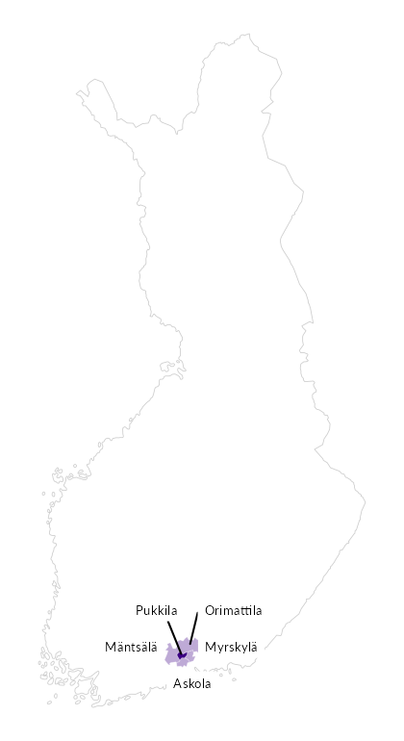

Summamuuttujat
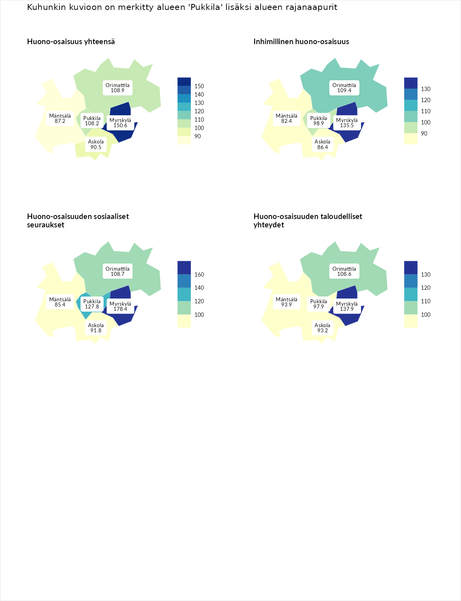

Huono-osaisuus yhteensä
aluenimi | arvo | asema
Tuusniemi (korkein arvo) | 187.5 | 1
Myrskylä (naapuri) | 150.6 | 13
Orimattila (naapuri) | 108.9 | 111
Pukkila (valittu) | 108.2 | 119
Askola (naapuri) | 90.5 | 189
Mäntsälä (naapuri) | 87.2 | 199
Luoto (matalin arvo) | 31.7 | 293

Inhimillinen huono-osaisuus
aluenimi | arvo | asema
Lahti (korkein arvo) | 189.7 | 1
Myrskylä (naapuri) | 135.5 | 39
Orimattila (naapuri) | 109.4 | 108
Pukkila (valittu) | 98.9 | 142
Askola (naapuri) | 86.4 | 195
Mäntsälä (naapuri) | 82.4 | 215
Luoto (matalin arvo) | 37.9 | 293

Huono-osaisuuden sosiaaliset seuraukset
aluenimi | arvo | asema
Tuusniemi (korkein arvo) | 217.9 | 1
Myrskylä (naapuri) | 178.4 | 4
Pukkila (valittu) | 127.8 | 60
Orimattila (naapuri) | 108.7 | 116
Askola (naapuri) | 91.8 | 171
Mäntsälä (naapuri) | 85.4 | 201
Luoto (matalin arvo) | 28.1 | 293

Huono-osaisuuden taloudelliset yhteydet
aluenimi | arvo | asema
Merikarvia (korkein arvo) | 272.5 | 1
Myrskylä (naapuri) | 137.9 | 57
Orimattila (naapuri) | 108.6 | 129
Pukkila (valittu) | 97.9 | 169
Mäntsälä (naapuri) | 93.9 | 184
Askola (naapuri) | 93.2 | 187
Luoto (matalin arvo) | 29.0 | 293
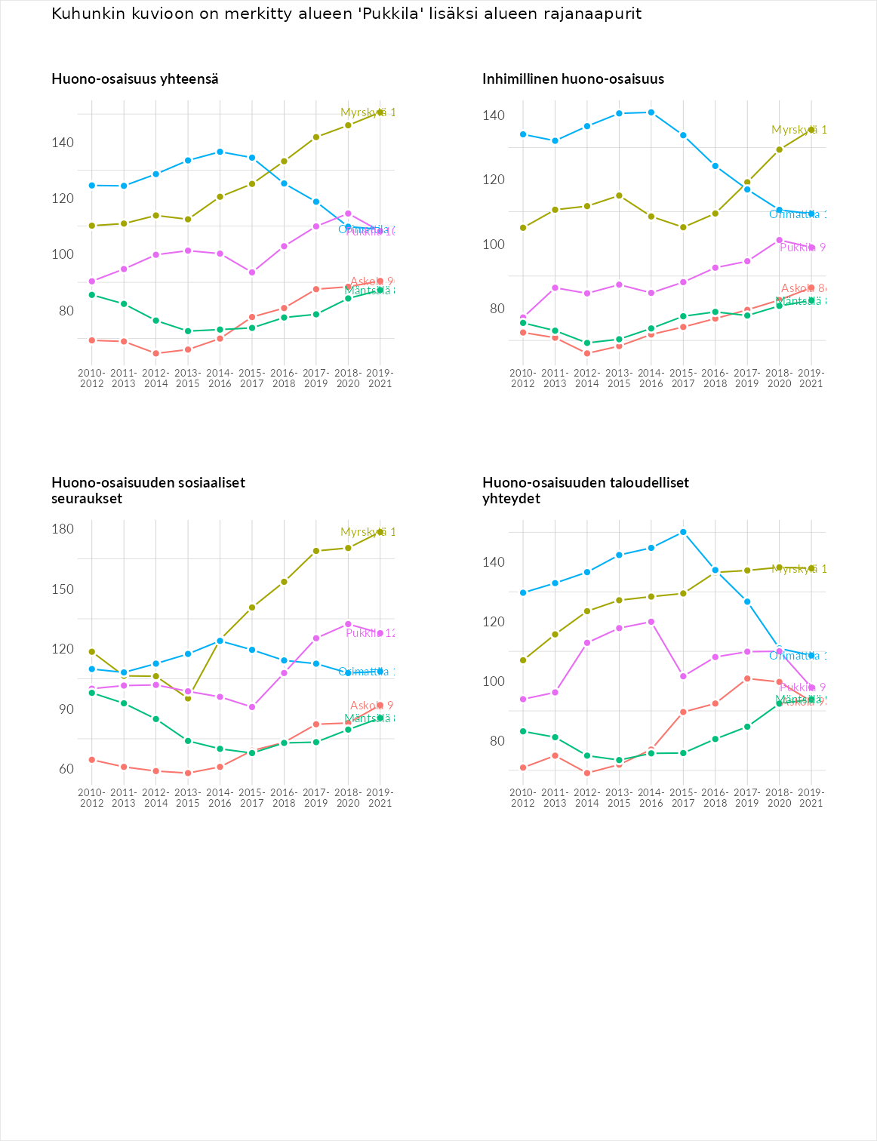

Inhimillinen huono-osaisuus
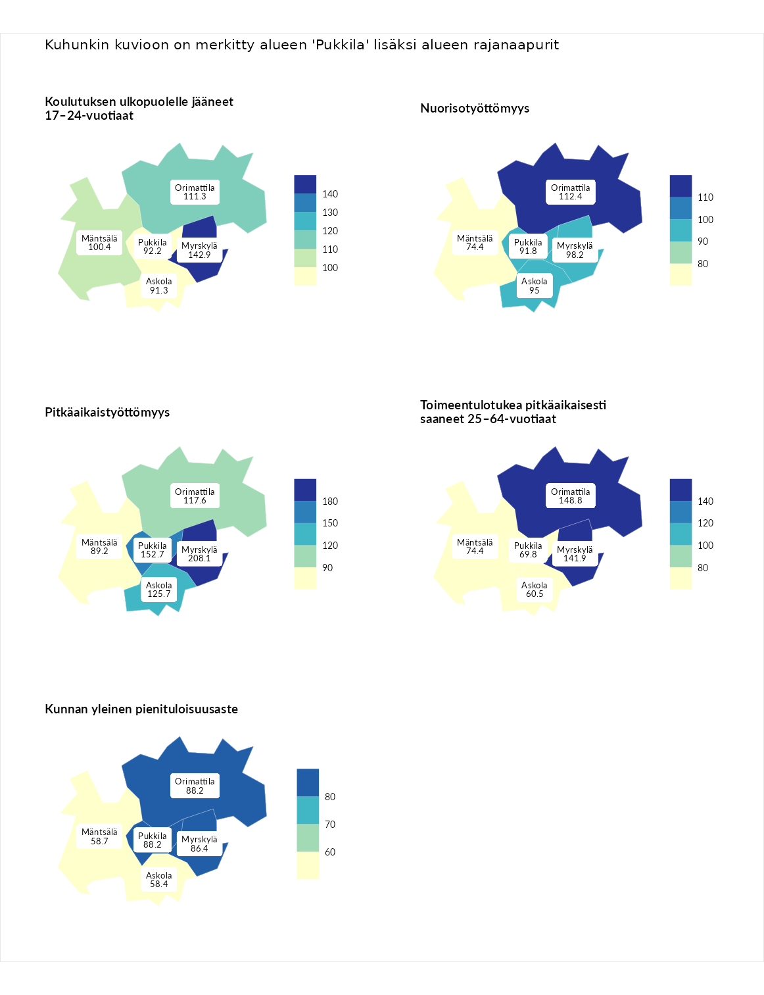

Koulutuksen ulkopuolelle jääneet 17–24-vuotiaat
aluenimi | arvo | asema
Kivijärvi (korkein arvo) | 217.3 | 1
Myrskylä (naapuri) | 142.9 | 23
Orimattila (naapuri) | 111.3 | 104
Mäntsälä (naapuri) | 100.4 | 138
Pukkila (valittu) | 92.2 | 166
Askola (naapuri) | 91.3 | 172
Masku (matalin arvo) | 40.7 | 285

Nuorisotyöttömyys
aluenimi | arvo | asema
Outokumpu (korkein arvo) | 205.2 | 1
Orimattila (naapuri) | 112.4 | 89
Myrskylä (naapuri) | 98.2 | 145
Askola (naapuri) | 95.0 | 151
Pukkila (valittu) | 91.8 | 171
Mäntsälä (naapuri) | 74.4 | 235
Hailuoto (matalin arvo) | 0.0 | 279

Pitkäaikaistyöttömyys
aluenimi | arvo | asema
Ilomantsi (korkein arvo) | 233.8 | 1
Myrskylä (naapuri) | 208.1 | 6
Pukkila (valittu) | 152.7 | 40
Askola (naapuri) | 125.7 | 92
Orimattila (naapuri) | 117.6 | 108
Mäntsälä (naapuri) | 89.2 | 181
Närpiö (matalin arvo) | 17.6 | 293

Toimeentulotukea pitkäaikaisesti saaneet 25–64-vuotiaat
aluenimi | arvo | asema
Kotka (korkein arvo) | 325.6 | 1
Orimattila (naapuri) | 148.8 | 60
Myrskylä (naapuri) | 141.9 | 77
Mäntsälä (naapuri) | 74.4 | 203
Pukkila (valittu) | 69.8 | 213
Askola (naapuri) | 60.5 | 243
Hailuoto (matalin arvo) | 0.0 | 285

Kunnan yleinen pienituloisuusaste
aluenimi | arvo | asema
Juuka (korkein arvo) | 157.0 | 1
Pukkila (valittu) | 88.2 | 185
Orimattila (naapuri) | 88.2 | 187
Myrskylä (naapuri) | 86.4 | 195
Mäntsälä (naapuri) | 58.7 | 264
Askola (naapuri) | 58.4 | 265
Rusko (matalin arvo) | 33.9 | 293
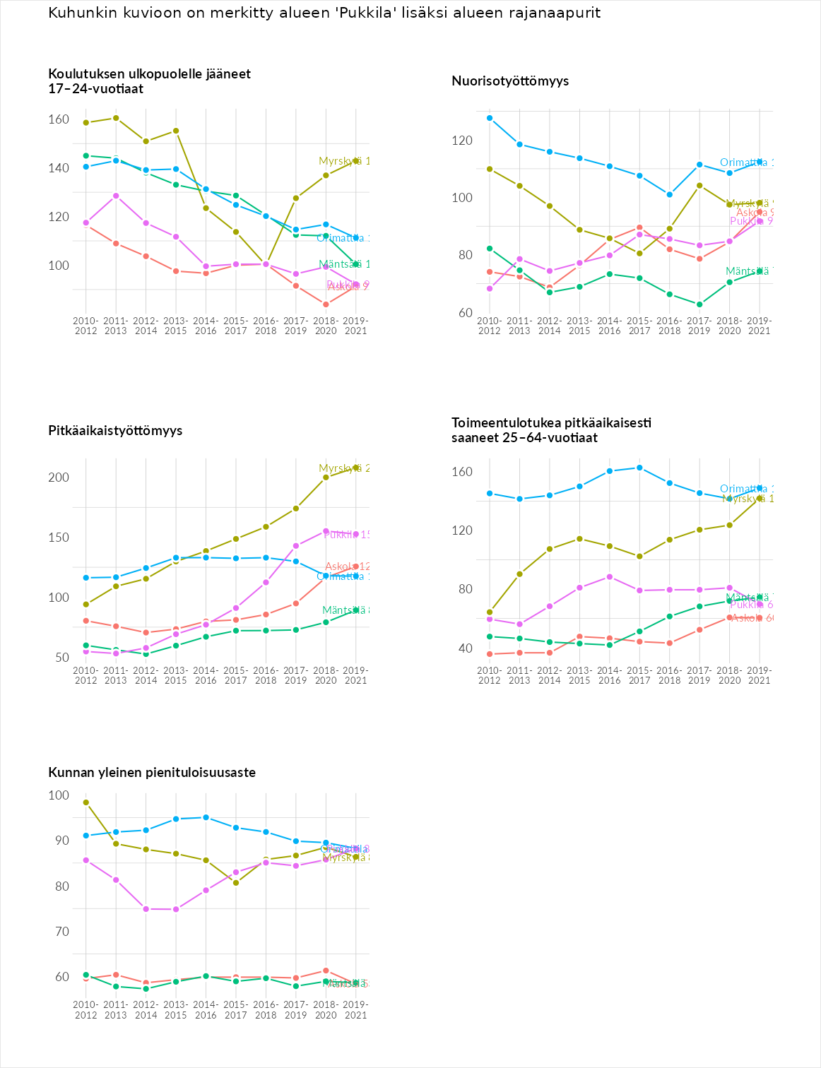

Huono-osaisuuden sosiaaliset seuraukset
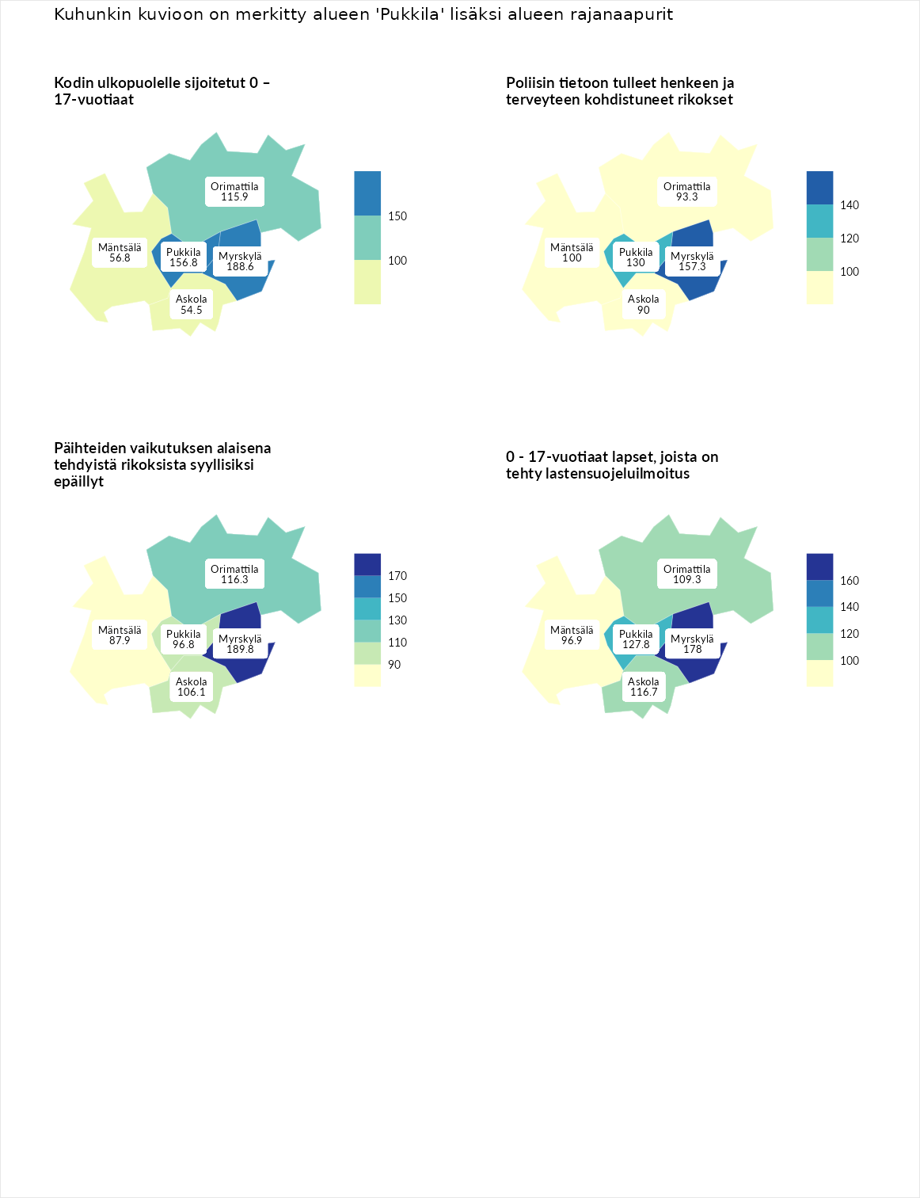

Kodin ulkopuolelle sijoitetut 0 – 17-vuotiaat
aluenimi | arvo | asema
Tuusniemi (korkein arvo) | 463.6 | 1
Myrskylä (naapuri) | 188.6 | 16
Pukkila (valittu) | 156.8 | 34
Orimattila (naapuri) | 115.9 | 91
Mäntsälä (naapuri) | 56.8 | 228
Askola (naapuri) | 54.5 | 230
Enonkoski (matalin arvo) | 0.0 | 257

Poliisin tietoon tulleet henkeen ja terveyteen kohdistuneet rikokset
aluenimi | arvo | asema
Puolanka (korkein arvo) | 227.3 | 1
Myrskylä (naapuri) | 157.3 | 29
Pukkila (valittu) | 130.0 | 67
Mäntsälä (naapuri) | 100.0 | 143
Orimattila (naapuri) | 93.3 | 163
Askola (naapuri) | 90.0 | 175
Hailuoto (matalin arvo) | 0.0 | 287

Päihteiden vaikutuksen alaisena tehdyistä rikoksista syyllisiksi epäillyt
aluenimi | arvo | asema
Kemi (korkein arvo) | 347.6 | 1
Myrskylä (naapuri) | 189.8 | 11
Orimattila (naapuri) | 116.3 | 103
Askola (naapuri) | 106.1 | 126
Pukkila (valittu) | 96.8 | 155
Mäntsälä (naapuri) | 87.9 | 187
Luoto (matalin arvo) | 17.6 | 293

0 - 17-vuotiaat lapset, joista on tehty lastensuojeluilmoitus
aluenimi | arvo | asema
Vaala (korkein arvo) | 189.0 | 1
Myrskylä (naapuri) | 178.0 | 5
Pukkila (valittu) | 127.8 | 48
Askola (naapuri) | 116.7 | 79
Orimattila (naapuri) | 109.3 | 107
Mäntsälä (naapuri) | 96.9 | 163
Maalahti (matalin arvo) | 33.0 | 293
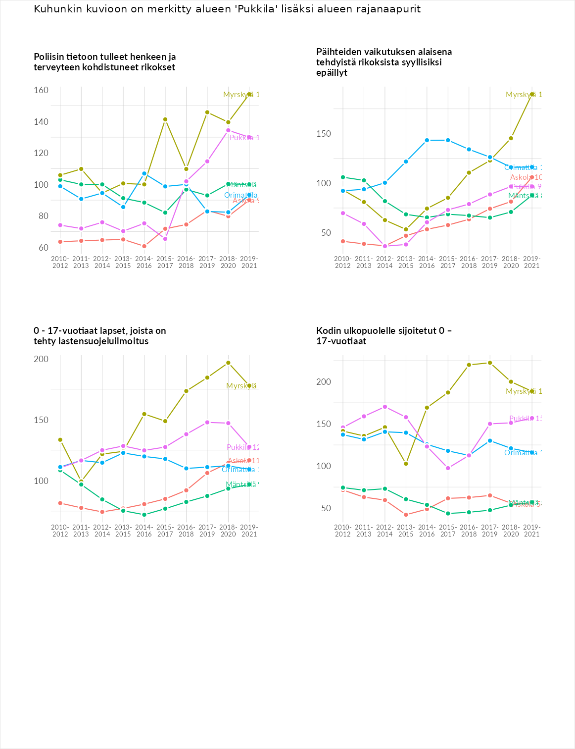

Huono-osaisuuden taloudelliset yhteydet
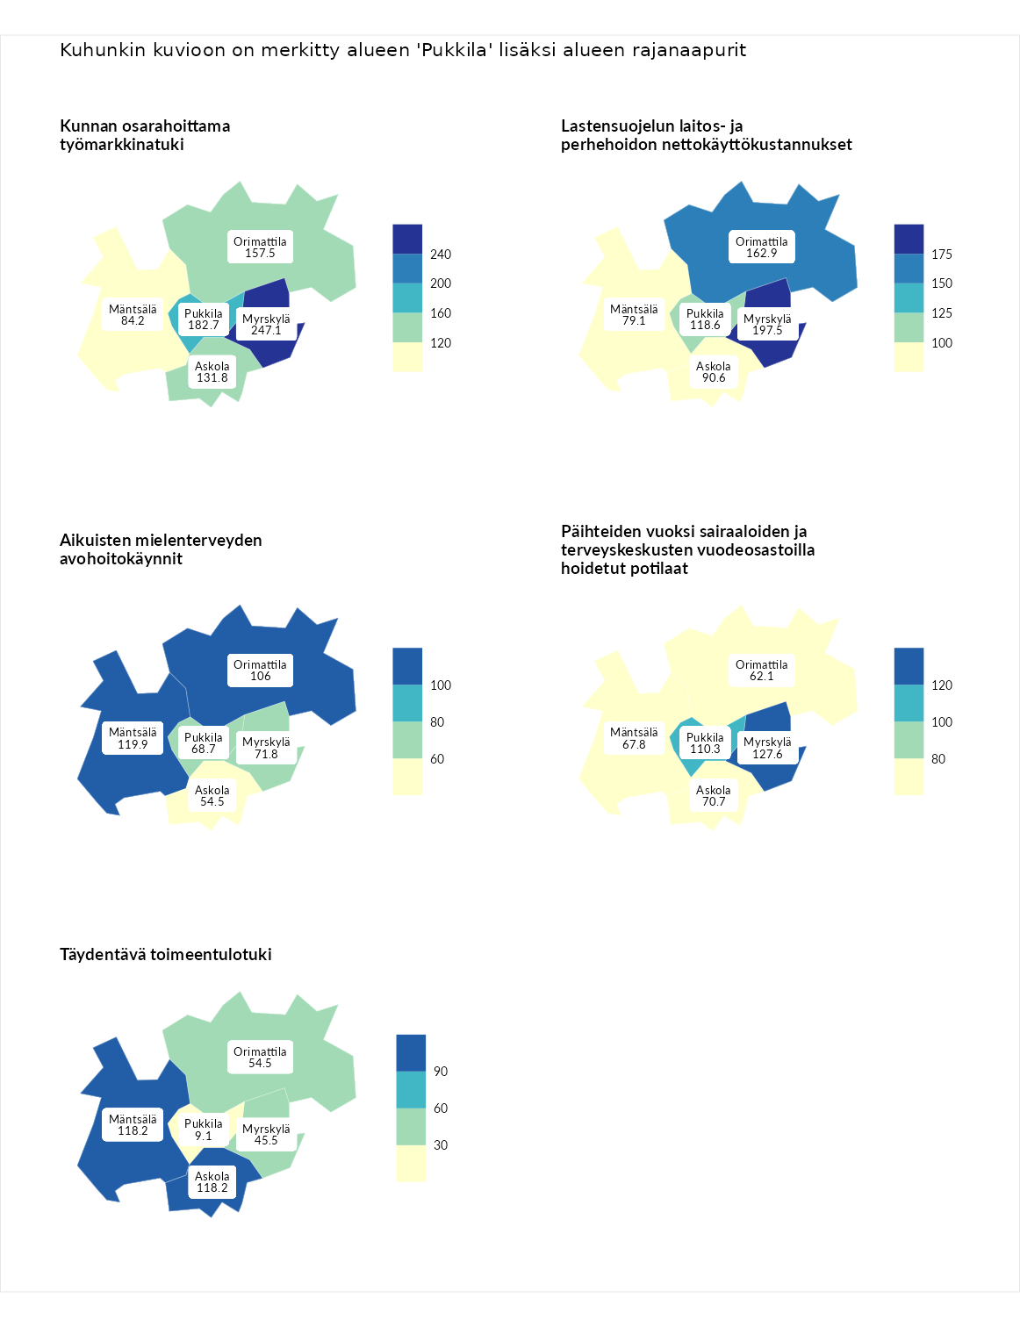

Kunnan osarahoittama työmarkkinatuki
aluenimi | arvo | asema
Lahti (korkein arvo) | 300.3 | 1
Myrskylä (naapuri) | 247.1 | 5
Pukkila (valittu) | 182.7 | 24
Orimattila (naapuri) | 157.5 | 53
Askola (naapuri) | 131.8 | 80
Mäntsälä (naapuri) | 84.2 | 187
Luoto (matalin arvo) | 5.9 | 293

Lastensuojelun laitos- ja perhehoidon nettokäyttökustannukset
aluenimi | arvo | asema
Tuusniemi (korkein arvo) | 304.1 | 1
Myrskylä (naapuri) | 197.5 | 14
Orimattila (naapuri) | 162.9 | 28
Pukkila (valittu) | 118.6 | 95
Askola (naapuri) | 90.6 | 165
Mäntsälä (naapuri) | 79.1 | 186
Siikainen (matalin arvo) | -179.0 | 293

Aikuisten mielenterveyden avohoitokäynnit
aluenimi | arvo | asema
Lapinlahti (korkein arvo) | 559.0 | 1
Mäntsälä (naapuri) | 119.9 | 95
Orimattila (naapuri) | 106.0 | 126
Myrskylä (naapuri) | 71.8 | 228
Pukkila (valittu) | 68.7 | 239
Askola (naapuri) | 54.5 | 263
Lempäälä (matalin arvo) | 15.9 | 293

Päihteiden vuoksi sairaaloiden ja terveyskeskusten vuodeosastoilla hoidetut potilaat
aluenimi | arvo | asema
Pelkosenniemi (korkein arvo) | 258.6 | 1
Myrskylä (naapuri) | 127.6 | 72
Pukkila (valittu) | 110.3 | 110
Askola (naapuri) | 70.7 | 212
Mäntsälä (naapuri) | 67.8 | 223
Orimattila (naapuri) | 62.1 | 232
Enonkoski (matalin arvo) | 0.0 | 273

Täydentävä toimeentulotuki
aluenimi | arvo | asema
Merikarvia (korkein arvo) | 1009.1 | 1
Askola (naapuri) | 118.2 | 104
Mäntsälä (naapuri) | 118.2 | 113
Orimattila (naapuri) | 54.5 | 242
Myrskylä (naapuri) | 45.5 | 260
Pukkila (valittu) | 9.1 | 293
Pukkila (matalin arvo) | 9.1 | 293
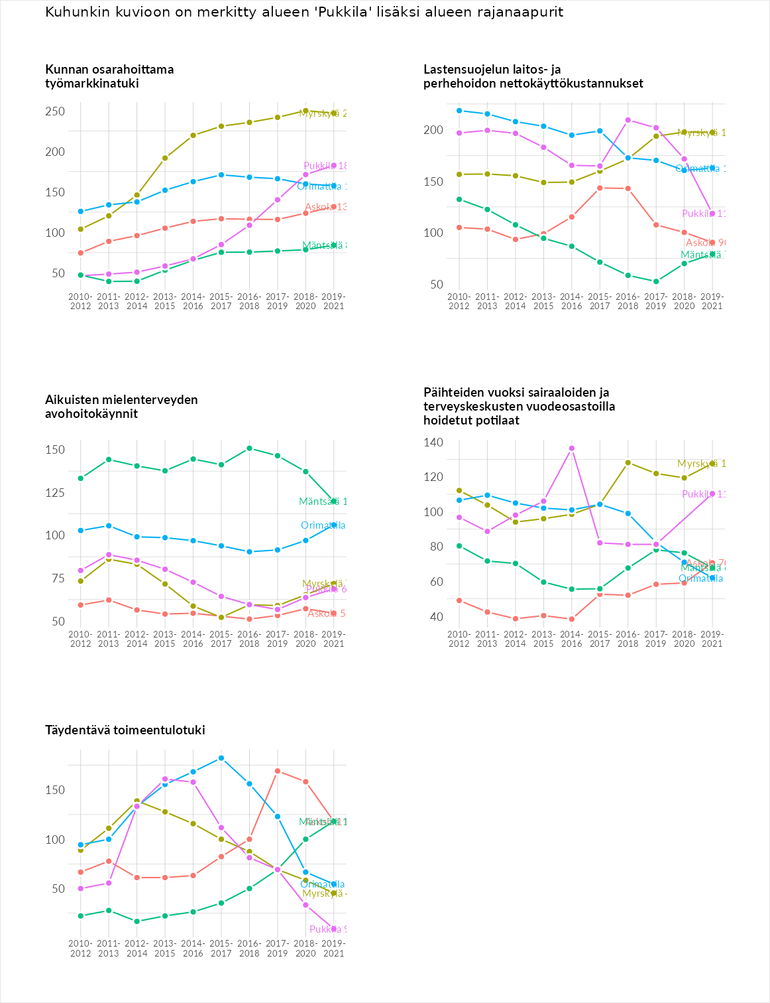

Postinumeroaluekohtaiset tiedot
aluekoodi | aluenimi | Kokonaislukema | Alimpaan tuloluokkaan kuuluvat taloudet | Alimpaan tuloluokkaan kuuluvat täysi-ikäiset | Työttömät | Peruskoulutuksen omaavat
07560 | Pukkila Keskus | 98.6 | 94.9 | 92.6 | 101.1 | 105.6
07550 | Torpinkylä | 94.2 | 80.5 | 95.6 | 108.6 | 91.9
07565 | Kantele | 93.4 | 75.9 | 108.7 | 99.0 | 90.0
